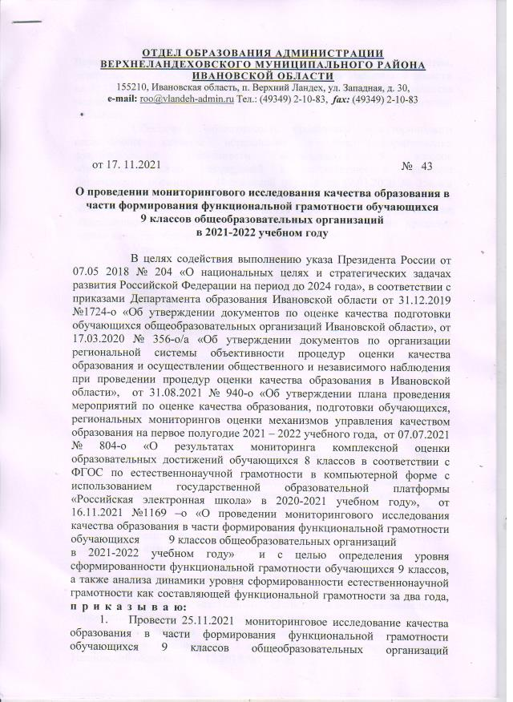

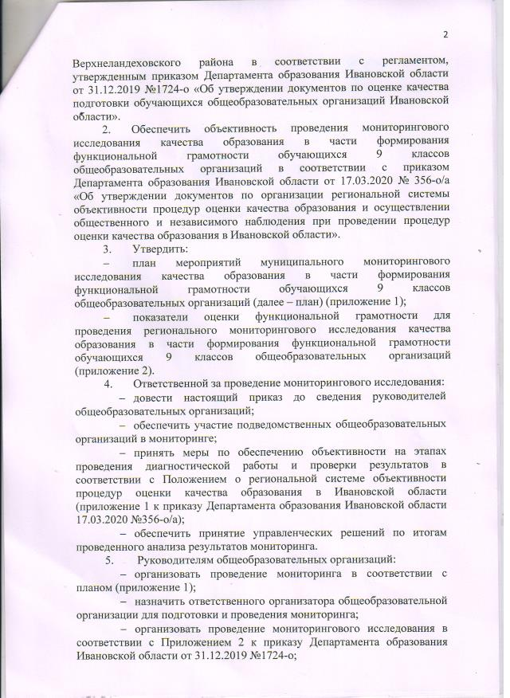

Приложение 1 к приказу
отдела образования
от 17. 11. 2021 № 43

П Л А Н
мероприятий муниципального мониторингового исследования качества образования в части формирования функциональной грамотности обучающихся 9 классов общеобразовательных организаций

№ п/п | Мероприятие | Исполнитель | Срок
1. | Назначение в ОО:  - ответственного организатора;  - организаторов в аудитории | ОО | До 07.02.2022
2. | Получение в ОО вариантов диагностической работы по функциональной грамотности | Ответственный организатор ОО | До 8:00  08.02.2022
3. | Проведение в ОО диагностической работы по функциональной грамотности в соответствии с Приложением 2 к приказу Департамента образования Ивановской области от 31.12.2019 №1724-о «Об утверждении документов по оценке качества подготовки обучающихся общеобразовательных организаций Ивановской области» | Ответственный организатор ОО, организаторы в аудитории | 08.02.2022
4. | Получение в ОО пакета документов, содержащего критерии оценивания диагностической работы и электронный шаблон для ввода и обработки результатов | Ответственный организатор ОО | 08.02.2022  14:00
5. | Проверка диагностических работ по функциональной грамотности | ОО | До 18.02.2022
6. | Предоставление результатов проверки диагностических работ в ОГБУ Центр оценки качества образования посредством автоматизированной системы «АРМ Государственная (итоговая) аттестация выпускников» (электронный шаблон для ввода и обработки результатов)
7. | Проведение статистической обработки и анализа результатов мониторингового исследования | МОУО, ОО | До 21.03.2022
8. | Принятие управленческих решений по полученным результатам | МОУО, ОО | До 01.04.2022

Приложение 2 к приказу отдела образования
от 17.11.2021 № 43

П О К А З А Т Е Л И О Ц Е Н К И
функциональной грамотности для проведения регионального мониторингового исследования качества образования в части формирования функциональной грамотности обучающихся
9 классов общеобразовательных организаций

№ п/п | Наименование показателя | Формула расчета показателя | Единица измерения
1. | Доля обучающихся, в отношении которых проводилась оценка функциональной грамотности, от общего количества обучающихся в параллели | Отношение обучающихся, в отношении которых проводилась оценка функциональной грамотности, от общего количества обучающихся в параллели | %
2. | Доля обучающихся, успешно справившихся с заданиями  по каждому направлению функциональной грамотности, от общего количества обучающихся, в отношении которых проводилась оценка | Отношение количества участников, достигших среднего, повышенного и высокого уровней естественнонаучной/ математической/  читательской/  финансовой грамотности как составляющей функциональной грамотности, к общему числу участников диагностической работы, выраженный в процентах | %
3. | Доля обучающихся, успешно справившихся с заданиями по функциональной грамотности, от общего количества обучающихся, в отношении которых проводилась оценка функциональной грамотности | Отношение количества участников, достигших среднего, повышенного и высокого уровней функциональной грамотности, к общему числу участников диагностической работы, выраженный в процентах | %
4. | Уровень сформированности направления функциональной грамотности: естественнонаучной;  математической;  читательской;  финансовой | Отношение количества участников, достигших соответствующего уровня сформированности  естественнонаучной/ математической/  читательской/  финансовой грамотности как составляющей функциональной грамотности к общему числу участников диагностической работы, выраженный в процентах.  (соответствие баллов уровням сформированности естественнонаучной/ математической/  читательской/  финансовой грамотности как составляющей функциональной грамотности определено спецификацией):
 |  | Недостаточный | %
 |  | Низкий | %
 |  | Средний | %
 |  | Повышенный | %
 |  | Высокий | %
5. | Уровень сформированности функциональной грамотности | Отношение количества участников, достигших соответствующего уровня сформированности  функциональной грамотности к общему числу участников диагностической работы, выраженный в процентах.  (соответствие баллов уровням сформированности функциональной грамотности определено спецификацией):
 |  | Недостаточный | %
 |  | Низкий | %
 |  | Средний | %
 |  | Повышенный | %
 |  | Высокий | %
6. | Успешность выполнения работы | Общий балл за выполнение всей работы, равный отношению баллов, полученных учащимся за выполнение заданий диагностической работы, к максимальному баллу, который можно было получить за выполнение всех заданий, выраженный в процентах | %

